期中复习手册之解答题18个必考点
【人教版】
目录
第5章 相交线与平行线 1
【必考点1 相交线中的角度计算】 1
【必考点2 证明两条直线平行】 3
【必考点3 将证明过程补充完整】 4
【必考点4 平行线的性质与判定中档题】 6
【必考点5 平行线的性质与判定压轴题】 7
【必考点6 平行线的性质与判定压轴题（拐点问题）】 9
【必考点7 平行线的性质与判定压轴题（折叠问题）】 10
【必考点8 平行线的性质与判定压轴题（动态问题）】 11
第6章 实数 12
【必考点9 利用平方根、立方根的性质解方程】 12
【必考点10 平方根与立方根的性质综合】 12
【必考点11 算术平方根的应用】 12
【必考点12 实数的运算】 13
【必考点13 估算无理数的大小】 13
第7章 平面直角坐标系 14
【必考点14 坐标系中的平移变换】 14
【必考点15 坐标与图形的性质压轴题】 15
【必考点16 坐标与图形的性质压轴题（动态问题）】 17
【必考点17 坐标与图形的性质压轴题（存在性问题）】 18
【必考点18 坐标与图形的性质压轴题（定值问题）】 20

第5章 相交线与平行线

【必考点1 相交线中的角度计算】
1．（2021秋•钦北区期中）如图，直线AB、CD相交于点O，OE平分∠BOD，OF平分∠COE，∠AOD＝2∠BOD．
（1）求∠DOE的度数；
（2）求∠BOF的度数．
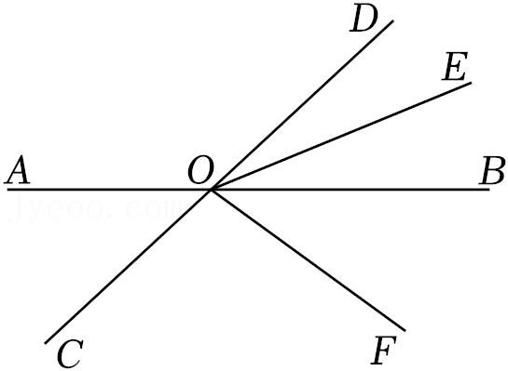
2．（2020秋•仁寿县期中）如图，直线AB与CD相交于点O，OM⊥AB于O．
（1）如图1，若OC平分∠AOM，求钝角∠AOD的度数；
（2）如图2，若∠BOC＝4∠NOB，且OM平分∠NOC，求∠MON的度数．

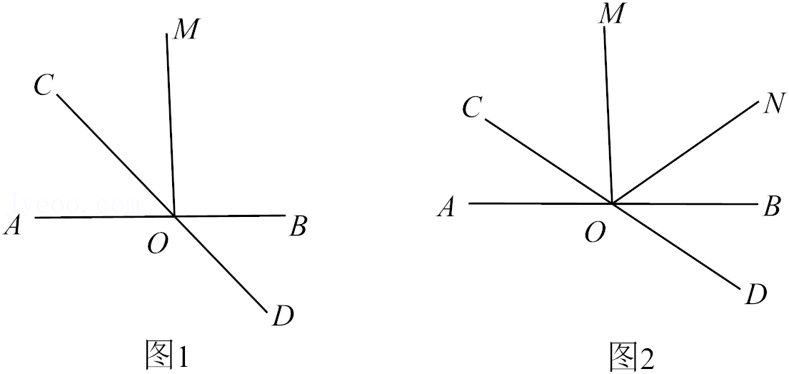
3．（2021春•武昌区期中）如图，直线MD、CN相交于点O，OA是∠MOC内的一条射线，OB是∠NOD内的一条射线，∠MON＝70°．
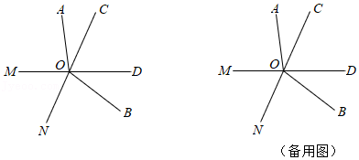
（1）若∠BOD$=\frac{1}{2}$∠COD，求∠BON的度数；
（2）若∠AOD＝2∠BOD，∠BOC＝3∠AOC，求∠BON的度数．
4．（2021秋•香坊区校级期中）已知：直线AB与直线CD交于点O，过点O作OE⊥AB．
（1）如图1，∠COE$=\frac{1}{4}$∠AOD，求∠AOC的度数．
（2）如图2，在（1）的条件下，过点O作OF⊥CD，经过点O画直线MN，满足射线OM平分∠BOD，在不添加任何辅助线的情况下，请直接写出与2∠EOF度数相等的角．
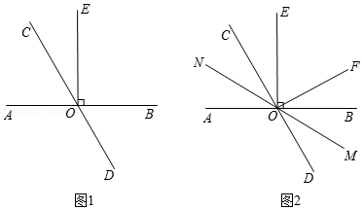

【必考点2 证明两条直线平行】
5．（2021秋•市北区期中）如图，已知∠1+∠2＝180°，∠3＝∠B，求证：DE∥BC．
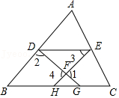
6．（2021春•槐荫区期中）点B，E分别在AC，DF上，BD，CE分别交AF于点G，H，∠AGB＝∠EHF，∠C＝∠D．求证：AC∥DF．
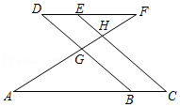
7．（2021春•饶平县校级期中）已知，如图，EF⊥AC于F，DB⊥AC于M，∠1＝∠2，∠3＝∠C，求证：AB∥MN．
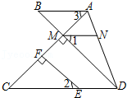
8．（2021春•东莞市期中）如图，在△ABC中，CD⊥AB，垂足为D，点E在BC上，EF⊥AB，垂足为F．
（1）CD与EF平行吗？为什么？
（2）如果∠1＝∠2，DG∥BC吗？为什么？
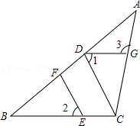

【必考点3 将证明过程补充完整】
9．（2021春•芜湖期中）请将下列证明过程补充完整：
已知：如图，点P在CD上，已知∠BAP+∠APD＝180°，∠1＝∠2．求证：∠E＝∠F．
证明：∵∠BAP+∠APD＝180°（已知），
∴ ∥ （ ），
∴∠BAP＝ （ ），
又∵∠1＝∠2（已知），
∴∠BAP﹣ ＝ ﹣∠2，
即∠3＝ （等式的性质），
∴AE∥PF（ ），
∴∠E＝∠F（ ）．
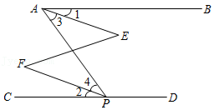
10．（2021春•盱眙县期中）请将下列证明过程补充完整：
已知：如图，AD是△ABC的角平分线，点E在BC上，点G在CA的延长线上，EG交AB点F，且∠BEF+∠ADC＝180°．求证：∠AFG＝∠G．
证明：∵∠BEF+∠ADC＝180°（已知），
又∵ （平角的定义），
∴∠GED＝∠ADC（ ）．
∴AD∥GE（ ），
∴∠AFG＝∠BAD（ ）
且∠G＝∠CAD（ ），
∵AD是AABC的角平分线（已知），
∴∠BAD＝∠CAD（角平分线的定义），
∴∠AFG＝∠G（ ）
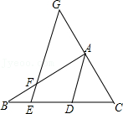
11．（2021秋•汝阳县期中）如图，已知∠1＝∠2，∠3＝∠4，∠5＝∠A，试说明：BE∥CF．
完善下面的解答过程，并填写理由或数学式：解：
∵∠3＝∠4（已知）
∴AE∥ （ ）
∴∠EDC＝∠5（ ）
∵∠5＝∠A（已知）
∴∠EDC＝ （ ）
∴DC∥AB（ ）
∴∠5+∠ABC＝180°（ ）
即∠5+∠2+∠3＝180°
∵∠1＝∠2（已知）
∴∠5+∠1+∠3＝180°（ ）
即∠BCF+∠3＝180°
∴BE∥CF（ ）．
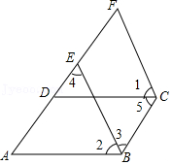

【必考点4 平行线的性质与判定中档题】
12．（2021春•蓝田县期中）如图，点E、D、C、F在一条直线上，AF与BE交于点O，∠ADE+∠BCF＝180°，BE平分∠ABC，∠ABC＝2∠E．
（1）AD与BC平行吗？请说明理由；
（2）AB与EF的位置关系如何？为什么？
（3）若AF平分∠BAD，试说明：∠E+∠F＝90°．
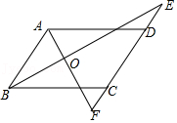
13．（2021秋•九龙县期中）如图，已知点A在EF上，点P，Q在BC上，∠E＝∠EMA，∠BQM＝∠BMQ．
（1）求证：EF∥BC；
（2）若FP⊥AC，∠2+∠C＝90°，求证：∠1＝∠B；
（3）若∠3+∠4＝180°，∠BAF＝3∠F﹣20°，求∠B的度数．
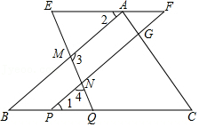
14．（2021春•东西湖区期中）直线AB∥CD∥EF，点G、H在直线EF上，AG交CD于点K，连结KH、BA．
（1）如图1，求证：∠B+∠KHB+∠HKD＝180°；
（2）如图2，若点H在G点的上方，且∠GAB＝4∠KHB＝72°，补充图形并求∠AKH﹣∠ABH的度数．
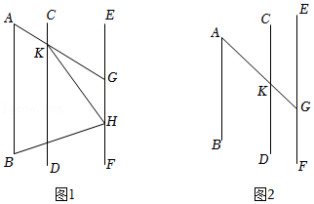

【必考点5 平行线的性质与判定压轴题】
15．（2021春•宝安区期中）已知AB∥CD，点M在直线AB上，点N、Q在直线CD上，点P在直线AB、CD之间，∠AMP＝∠PQN，PQ平分∠MPN．
（1）如图①，若∠MPN＝88°，则∠AMP＝ ；
（2）如图②，过点Q作QE∥PN交PM的延长线于点E，过点E作EF平分∠PEQ且交PQ于点F．求证：EF⊥PQ；
（3）如图③，在（2）的条件下，连接EN，若NE平分∠PNQ，∠AMP＝24°，则∠NEF＝ ．
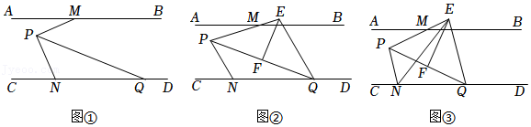
16．（2022•武昌区期中）如图1，MN∥PQ，点C、B分别在直线MN、PQ上，点A在直线MN、PQ之间．
（1）求证：∠CAB＝∠MCA+∠PBA；
（2）如图2，CD∥AB，点E在PQ上，∠ECN＝∠CAB，求证：∠MCA＝∠DCE；
（3）如图3，BF平分∠ABP，CG平分∠ACN，AF∥CG．若∠CAB＝60°，求∠AFB的度数．
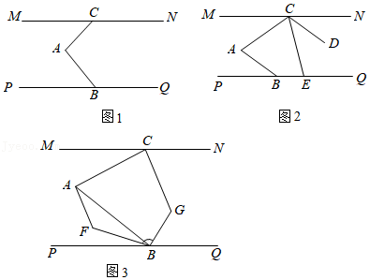
17．（2021秋•鼓楼区校级期中）如图1，已知BE平分∠ABD，DE平分∠BDC，且∠EBD+∠EDB＝90°．
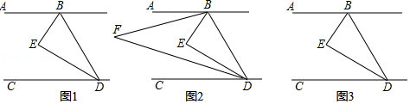
（1）求证：AB∥CD；
（2）如图2．射线BF、DF交于点F，且∠BFD＝30°，当∠ABE＝3∠ABF时，试探决∠CDF与∠CDE的比值，并说明理由；
（3）若点H是直线CD上一动点（不与点D重合），BI平分∠HBD．请直接写出∠EBI与∠BHD的数量关系．
18．（2021春•连江县期中）已知：直线EF分别与直线AB，CD相交于点G，H，并且∠AGE+∠DHE＝180°．
（1）如图Ⅰ，求证：AB∥CD；
（2）若点M在直线AB，CD之间，连接GM，HM，∠AGM＝α，∠CHM＝β，
①如图Ⅱ，求∠GMH的度数（可用含α，β的式子表示）；
②如图Ⅲ，GF平分∠BGM，在MH的延长线上取点N，连接GN，若∠N＝∠AGM，∠GMH＝∠N$+\frac{1}{2}$∠FGN，求∠GHM的度数．
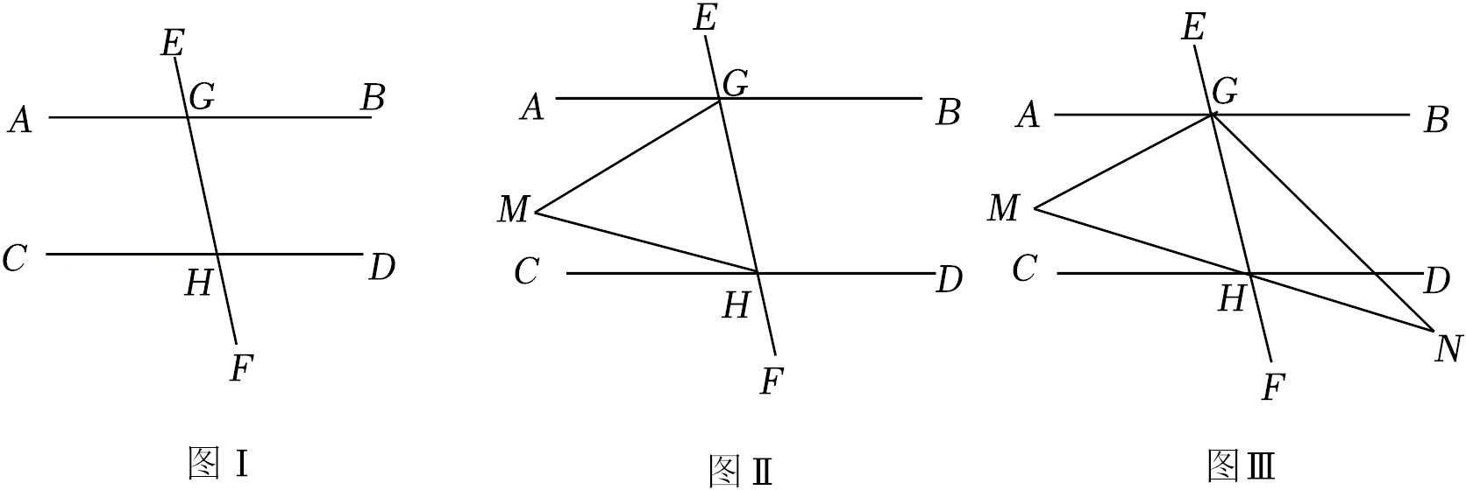
19．（2021秋•南岗区校级期中）已知，直线EF分别与直线AB、CD相交于点G、H，并且∠AGE+∠DHE＝180°．
（1）如图1，求证：AB∥CD．
（2）如图2，点M在直线AB、CD之间，连接MG、HM，当∠AGM＝32°，∠MHC＝68°时，求∠GMH的度数．
（3）只保持（2）中所求∠GMH的度数不变，如图3，GP是∠AGM的平分线，HQ是∠MHD的平分线，作HN∥PG，则∠QHN的度数是否改变？若不发生改变，请求出它的度数．若发生改变，请说明理由．（本题中的角均为大于0°且小于180°的角）
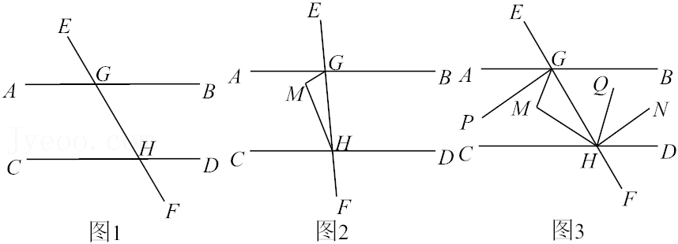
20．（2021春•太原期中）已知直线MN∥PQ，点A在直线MN上，点B，C为平面内两点，AC⊥BC于点C．
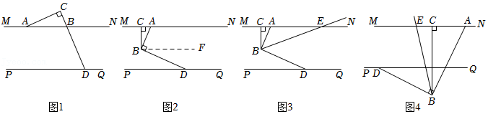
（1）如图1，当点B在直线MN上，点C在直线MN上方时，延长CB交直线PQ于点D，则∠CAB和∠CDP之间的数量关系是 ；
（2）如图2，当点C在直线MN上且在点A左侧，点B在直线MN与PQ之间时，过点B作BD⊥AB交直线PQ于点D．为探究∠ABC与∠BDP之间的数量关系，小明过点B作BF∥MN请根据他的思路，写出∠ABC与∠BDP的关系，并说明理由；
（3）请从下面A，B两题中任选一题作答．A．如图3，在（2）的条件下，作∠ABD的平分线交直线MN于点
E，当∠AEB＝2∠ABC时直接写出∠ABC的度数；B．如图4，当点C在直线MN上且在点A左侧，点B在直线PQ下方时，过点B作BD⊥AB交直线PQ于点D，作∠ABD的平分线交直线MN于点E，当∠BDP＝2∠BEN时，直接写出∠ABC的度数．

【必考点6 平行线的性质与判定压轴题（拐点问题）】
21．（2021春•安陆市期中）已知AB∥CD，点P是平面内的一个动点，连PA，PD．
（1）如图1，当点P运动到AB上方时，试证明：∠A+∠D+∠P＝180°；
（2）如图2，当点P运动到AB与CD之间时，给出∠A，∠D，∠P的数量关系并说明理由；
（3）如图3，点P和点Q是平面内AB与CD之间的两个动点，连接PA，PQ，QD，直接给出∠A，∠P，∠Q，∠D之间的数量关系．
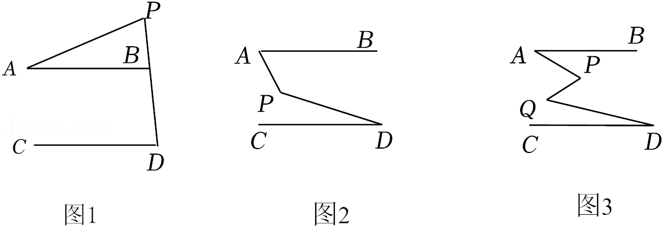
22．（2021秋•农安县期中）已知直线AB∥CD，P为平面内一点，连接PA、PD．
（1）如图1，已知∠A＝50°，∠D＝150°，求∠APD的度数；
（2）如图2，判断∠PAB、∠CDP、∠APD之间的数量关系为 ．
（3）如图3，在（2）的条件下，AP⊥PD，DN平分∠PDC，若∠PAN$+\frac{1}{2}$∠PAB＝∠APD，求∠AND的度数．
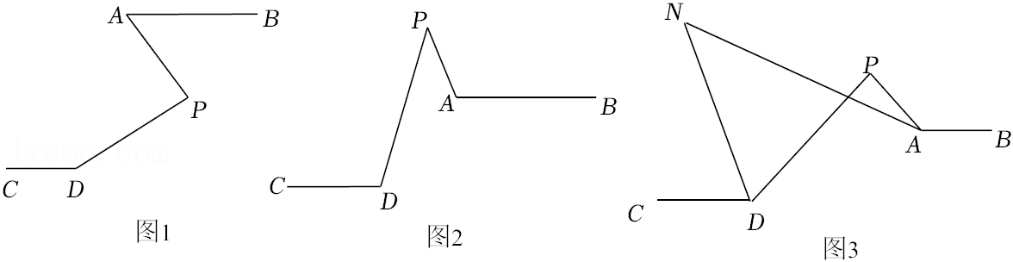

【必考点7 平行线的性质与判定压轴题（折叠问题）】
23．（2021春•南宁期中）如图所示，ABCD为一长方形纸片，E为BC上一点，将纸片沿AE折叠，B点落在形外的F点．
（1）如图1，当∠BEA＝35°时，∠EAD的度数为 ．（直接填空）
（2）如图2，连BD，若∠CBD＝25°，AF∥BD，求∠BAE；
（3）如图3，当AF∥BD时，设∠CBD＝α，请你求出∠BAE的度数．（用α表示）
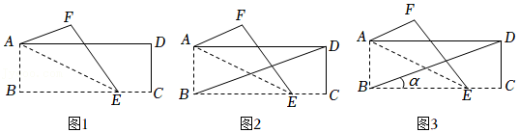
24．（2021春•溧阳市期中）折叠（折）问题是几何变换问题中的常见问题，它体现了平面几何图形变换中基本数量关系和几何关系，是考查几何知识的常见类型．
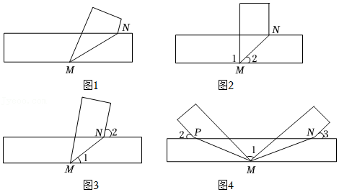
（1）操作与探究：如图1，我们将一张上下平行的纸片，沿MN折叠得到如图所示图形．①如图2，若∠1＝90°，则∠2＝ ．②如图3，请你探案∠1与∠2之间的数量关系，并说明理由；
（2）拓展与延伸：若以点M为公共点，分别沿MN、MP翻折该纸片，翻折后如图4所示，当∠1＝90°时，请直接写出∠2与∠3的数量关系．

【必考点8 平行线的性质与判定压轴题（动态问题）】
25．（2021春•天宁区校级期中）“一带一路”让中国和世界联系更紧密，“中欧铁路”为了安全起见在某段铁路两旁安置了两座可旋转探照灯．如图所示，灯A射线从AM开始顺时针旋转至AN便立即回转，灯B射线从BP开始顺时针旋转至BQ便立即回转，两灯不停交叉照射巡视若灯A转动的速度是每秒2°，灯B转动的速度是每秒1°．假定主道路是平行的，即PQ∥MN，且∠BAM：∠BAN＝2：1．
（1）填空：∠BAN＝ ．
（2）若灯B射线先转动30秒，灯A射线才开始转动，在灯B射线到达BQ之前，A灯转动几秒，两灯的光束互相平行？
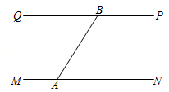
26．（2021春•南安市期中）“一带一路”让中国和世界更紧密，“中欧铁路”为了安全起见在某段铁路两旁安置了两座可旋转探照灯．如图1所示，灯A射线从AM开始顺时针旋转至AN便立即回转，灯B射线从BP开始顺时针旋转至BQ便立即回转，两灯不停交叉照射巡视．若灯A转动的速度是每秒2度，灯B转动的速度是每秒1度．假定主道路是平行的，即PQ∥MN，且∠BAM：∠BAN＝2：1．
（1）填空：∠BAN＝ °；
（2）若灯B射线先转动30秒，灯A射线才开始转动，在灯B射线到达BQ之前，A灯转动几秒，两灯的光束互相平行？
（3）如图2，若两灯同时转动，在灯A射线到达AN之前．若射出的光束交于点C，过C作∠ACD交PQ于点D，且∠ACD＝120°，则在转动过程中，请探究∠BAC与∠BCD的数量关系是否发生变化？若不变，请求出其数量关系；若改变，请说明理由．
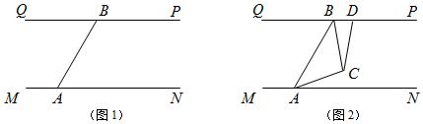

第6章 实数

【必考点9 利用平方根、立方根的性质解方程】
27．（2021春•临颍县期中）解方程：
①（2x+1）³+1＝0；
②25（x+2）²﹣36＝0．
28．（2021秋•渠县校级期中）解方程：
（1）（x+1）²﹣0.01＝0；
（2）（3x+2）³﹣1$=\frac{61}{64}$．

【必考点10 平方根与立方根的性质综合】
29．（2021秋•临渭区期中）已知正数a的两个不同平方根分别是2x﹣2和6﹣3x，a﹣4b的算术平方根是4．
（1）求这个正数a以及b的值；
（2）求b²+3a﹣8的立方根．
30．（2021秋•青岛期中）已知正数a的两个平方根分别是2x﹣3和1﹣x，$\sqrt[3]{1−2b}$与$\sqrt[3]{3b−5}$互为相反数，求a+2b的值．
31．（2021秋•原阳县期中）如果M$=\sqrt[a−b]{a+b+3}$是a+b+3的算术平方根，N$=\sqrt[a−2b+3]{a+2b}$是a+2b的立方根，求（2N）²+3M的平方根．

【必考点11 算术平方根的应用】
32．（2021春•花都区期中）小丽想用一块面积为36cm²的正方形纸片，如图所示，沿着边的方向裁出一块面积为20cm²的长方形纸片，使它的长是宽的2倍．她不知能否裁得出来，正在发愁．小明见了说：“别发愁，一定能用一块面积大的纸片裁出一块面积小的纸片．”你同意小明的说法吗？你认为小丽能用这块纸片裁出符合要求的纸片吗？为什么？
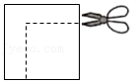
33．（2021春•自贡期中）（1）小丽计划在母亲节那天送份礼物妈妈，特设计一个表面积为12dm²的正方体纸盒，则这个正方体的棱长是 ．
（2）为了增加小区的绿化面积，幸福公园准备修建一个面积121πm²的草坪，草坪周围用篱笆围绕．现从对称美的角度考虑有甲，乙两种方案，甲方案：建成正方形；乙方案：建成圆形的．如果从节省篱笆费用的角度考虑，你会选择哪种方案？请说明理由；
（3）在（2）的方案中，审批时发现修如此大的草坪，目的是亲近自然，若按上方案就没达到目的，因此建议用如图的设计方案：正方形里修三条小路，三条小路的宽度是一样，这样草坪的实际面积就减少了21πm²，请你根据此方案求出各小路的宽度（π取整数）．
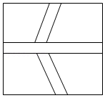

【必考点12 实数的运算】
34．（2021春•上思县期中）计算：
（1）$\sqrt[3]{−8}−\sqrt{{(−3)}^{2}}+\sqrt{25}−|−4|$
（2）$\sqrt[3]{27}−|\sqrt{2}−\sqrt{3}|−\frac{1}{4}×\sqrt{16}+|−\sqrt{3}|$
35．（2021春•正阳县期中）计算：
（1）|1$−\sqrt{2}$|+|$\sqrt{2}−\sqrt{3}$|+|$\sqrt{3}−$2|+|2$−\sqrt{5}$|；
（2）${(−2)}^{3}×\sqrt{(−4)^{2}}+\sqrt[3]{(−4)^{3}}×(\frac{1}{2})^{2}−\sqrt[3]{27}$．

【必考点13 估算无理数的大小】
36．（2021春•全南县期中）阅读下面的文字，解答问题．
大家知道$\sqrt{2}$是无理数，而无理数是无限不循环小数，因此$\sqrt{2}$的小数部分我们不可能全部写出来，但是由于1$＜\sqrt{2}＜$2，所以$\sqrt{2}$的整数部分为1，将$\sqrt{2}$减去其整数部分1，差就是小数部分为（$\sqrt{2}−$1）．解答下列问题：
（1）$\sqrt{10}$的整数部分是 ，小数部分是 ；
（2）如果$\sqrt{6}$的小数部分为a，$\sqrt{13}$的整数部分为b，求a+b$−\sqrt{6}$的值；
（3）已知12$+\sqrt{3}=$x+y，其中x是整数，且0＜y＜1，求x﹣y的相反数．
37．（2021秋•浚县期中）通过《实数》一章的学习，我们知道$\sqrt{2}$是一个无限不循环小数，因此$\sqrt{2}$的小数部分我们不可能全部写出来．聪明的小丽认为$\sqrt{2}$的整数部分为1，所以$\sqrt{2}$减去其整数部分，差就是$\sqrt{2}$的小数部分，所以用$\sqrt{2}−$1来表示$\sqrt{2}$的小数部分，根据小丽的方法请完成下列问题：
（1）$\sqrt{33}$的整数部分为 ，小数部分为 ；
（2）已知$\sqrt{10}$的整数部分a，8$−\sqrt{5}$的整数部分为b，求a+b的立方根．

第7章 平面直角坐标系

【必考点14 坐标系中的平移变换】
38．（2021春•安阳县期中）在平面直角坐标系中，三角形ABC经过平移得到三角形A'B'C'，位置如图所示．
（1）分别写出点A，A'的坐标：A ，A' ．
（2）请说明三角形A'B'C'是由三角形ABC经过怎样的平移得到的．
（3）若点M（m，4﹣n）是三角形ABC内部一点，则平移后对应点M'的坐标为（2m﹣8，n﹣4），求m和n的值．
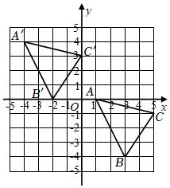
39．（2021春•铁东区期中）已知：如图△ABC的位置如图所示，（每个方格都是边长为1个单位长度的正方形．△ABC的顶点都在格点上）．点A，B，C的坐标分别为（﹣1，0），（5，0），（1，5）．
（1）请在图中画出坐标轴，建立直角坐标系；
（2）点P（m．n）是△ABC内部一点，平移△ABC．点P随△ABC一起平移，点A落在A′（0，4），点P落在P′（n，6），求点P的坐标并直接写出平移过程中线段PC扫过的面积．
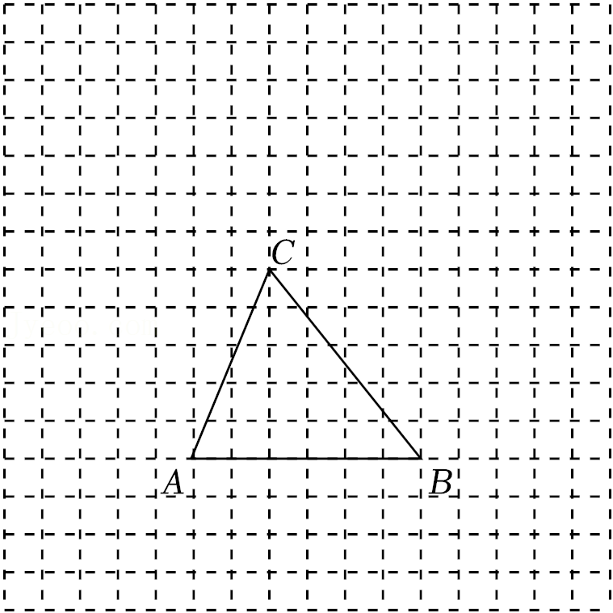

【必考点15 坐标与图形的性质压轴题】
40．（2021春•江汉区期中）如图，在平面直角坐标系中，直线AB与坐标轴交于A（﹣4，0），B（0，m）两点，点C（2，3），P（$−\frac{3}{2}$，n）在直线AB上．我们可以用面积法求点B的坐标．
（1）请阅读并填空：
一方面，过点C作CN⊥x轴于点N，我们可以由A，C的坐标，直接得出三角形AOC的面积为 平方单位；
另一方面，过点C作CQ⊥y轴于点Q，三角形AOB的面积$=\frac{1}{2}$BO•AO＝2m，三角形BOC的面积＝ 平方单位．
∵三角形AOC的面积＝三角形AOB的面积+三角形BOC的面积，
∴可得关于m的一元一次方程为 ，解这个方程，可得点B的坐标为 ．
（2）如图，请你仿照（1）中的方法，求点P的纵坐标．
（3）若点H（3，h），且三角形ACH的面积等于24平方单位，请直接写出h的值．
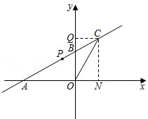
41．（2021春•东湖区期中）如图，在平面直角坐标系xOy中，点A（a，0）B（b，0），C（b，c）CB⊥x轴于点B，CD⊥y轴于点D．
（1）若|a+2|$+\sqrt{b−3}+$（c﹣3）²＝0，求点D的坐标；
（2）在（1）的条件下，过点A的直线AM交四边形ABCD的边CD于点M，且直线AM分四边形ABCD所成的两部分面积之比为1：4，求点M的坐标；
（3）过点A的直线AM交四边形ABCD的边于点M，若直线AM交y轴于点E，且EB平分∠MEO，试探究∠DME，∠EBO，∠CDM之间的数量关系并说明理由．
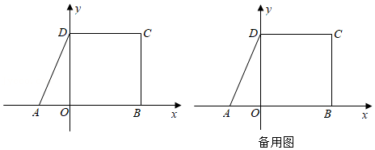
42．（2021春•孝南区期中）在平面直角坐标系中，有点A（a，0），B（0，b），且a，b满足$\sqrt{4−a}+$|b+2|＝0，将线段AB向上平移k个单位得到线段CD．
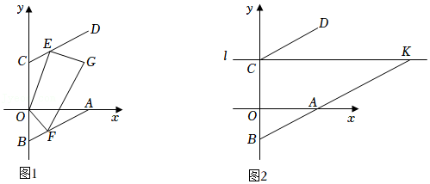
（1）直接写出a＝ ，b＝ ；
（2）如图1，点E为线段CD上任意一点，点F为线段AB上任意一点，∠EOF＝120°．点G为线段AB与线段CD之间一点，连接GE，GF．且∠DEG$=\frac{1}{3}$∠DEO，∠AFG$=\frac{1}{3}$∠AFO，求∠G的度数；
（3）如图2，若k＝6，过点C作直线l∥x轴，点M为直线l上一点，延长BA交1于K
①用面积法求K点坐标；
②若△MAB的面积为10，求点M的坐标．
43．（2021春•硚口区期中）已知A（0，a）、B（b，0），且$\sqrt{a−5}+$（b﹣4）²＝0．
（1）直接写出点A、B的坐标；
（2）点C为x轴负半轴上一点满足S_{△ABC}＝15．
①如图1，平移直线AB经过点C，交y轴于点E，求点E的坐标；
②如图2，若点F（m，10）满足S_{△ACF}＝10，求m．
（3）如图3，D为x轴上B点右侧的点，把点A沿y轴负半轴方向平移，过点A作x轴的平行线l，在直线l上取两点G、H（点H在点G右侧），满足HB＝8，GD＝6．当点A平移到某一位置时，四边形BDHG的面积有最大值，直接写出面积的最大值．
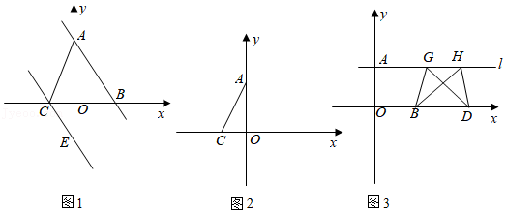

【必考点16 坐标与图形的性质压轴题（动态问题）】
44．（2021春•武昌区期中）在平面直角坐标系中，点A（a，1），B（b，3）满足关系式（a+1）²+|b﹣2|＝0．
（1）求a、b的值；
（2）若点P（3，n）满足△ABP的面积等于6，求n的值；
（3）线段AB与y轴交于点C，动点E从点C出发，在y轴上以每秒1个单位长度的速度向下运动，动点F从点M（﹣8，0）出发，以每秒2个单位长度的速度向右运动，问t为何值时有S_{△ABE}＝2S_{△ABF}？请直接写出t的值．
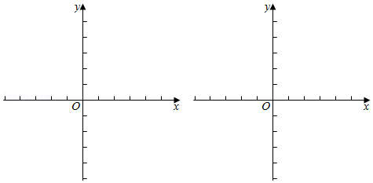
45．（2020•官渡区校级开学）如图所示，BA⊥x轴于点A，点B的坐标为（﹣1，2），将线段BA沿x轴方向平移3个单位，平移后的线段为CD．
（1）点C的坐标为 ；线段BC与线段AD的位置关系是 ．
（2）在四边形ABCD中，点P从点A出发，沿“AB→BC→CD”移动，移动到点D停止．若点P的速度为每秒1个单位长度，运动时间为t秒，回答下列问题：
①直接写出点P在运动过程中的坐标（用含t的式子表示）；
②当5秒＜t＜7秒时，四边形ABCP的面积为4，求点P的坐标．
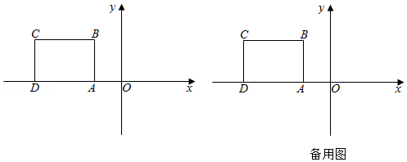
46．（2021春•江岸区期中）如图，平面直角坐标系中，A（a，0），B（0，b），C（0，c），$\sqrt{a+4}+$|2﹣b|＝0，c$=\frac{1}{2}$（a﹣b）．
（1）求△ABC的面积；
（2）如图2，点A以每秒m个单位的速度向下运动至A′，与此同时，点Q从原点出发，以每秒2个单位的速度沿x轴向右运动至Q′，3秒后，A′、C、Q′在同一直线上，求m的值；
（3）如图3，点D在线段AB上，将点D向右平移4个单位长度至E点，若△ACE的面积等于14，求点D坐标．
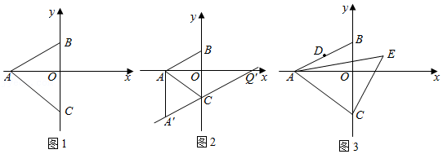

【必考点17 坐标与图形的性质压轴题（存在性问题）】
47．（2021春•保山期中）如图，在以点O为原点的平面直角坐标系中点A，B的坐标分别为（a，0），（a，b），点C在y轴上，且BC∥x轴，a，b满足|a﹣3|$+\sqrt{b−4}=$0．点P从原点出发，以每秒2个单位长度的速度沿着O﹣A﹣B﹣C﹣O的路线运动（回到O为止）．
（1）直接写出点A，B，C的坐标；
（2）当点P运动3秒时，连接PC，PO，求出点P的坐标，并直接写出∠CPO，∠BCP，∠AOP之间满足的数量关系；
（3）点P运动t秒后（t≠0），是否存在点P到x轴的距离为$\frac{1}{2}$t个单位长度的情况．若存在，求出点P的坐标；若不存在，请说明理由．
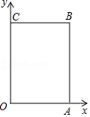
48．（2021春•延长县期中）在平面直角坐标系中，O为坐标原点，过点A（8，6）分别作x轴、y轴的平行线，交y轴于点B，交x轴于点C，点P是从点B出发，沿B→A→C以2个单位长度/秒的速度向终点C运动的一个动点，运动时间为t（秒）．
（1）直接写出点B和点C的坐标B（ ， ）、C（ ， ）；
（2）当点P运动时，用含t的式子表示线段AP的长，并写出t的取值范围；
（3）点D（2，0），连接PD、AD，在（2）条件下是否存在这样的t值，使S_{△APD}$=\frac{1}{8}$S_{四边形ABOC}，若存在，请求出t值，若不存在，请说明理由．
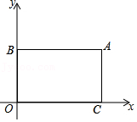
49．（2021春•武城县期中）如图1，在平面直角坐标系中，A（a，0），C（b，2），且满足$(a+2)^{2}+\sqrt{b−2}=0$，过C作CB⊥x轴于B．
（1）求△ABC的面积．
（2）若过B作BD∥AC交y轴于D，且AE，DE分别平分∠CAB，∠ODB，如图2，求∠AED的度数．
（3）在y轴上是否存在点P，使得△ABC和△ACP的面积相等？若存在，求出P点坐标；若不存在，请说明理由．
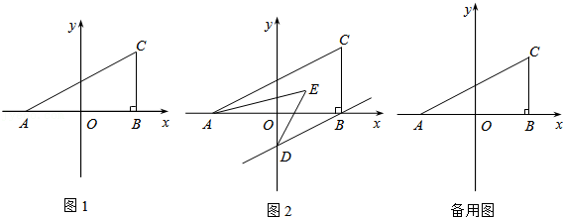

【必考点18 坐标与图形的性质压轴题（定值问题）】
50．（2021春•宜昌期中）如图，在平面直角坐标系中，A（a，0），B（b，0），且满足（a+2）²$+\sqrt{b−2}=$0，过点B作直线m⊥x轴，点P是直线m上一动点，连接AP，过点B作BC∥AP交y轴于C点，AD，CD分别平分∠PAB，∠OCB．
（1）填空：a＝ ，b＝ ．
（2）在点P的运动过程中，∠ADC的度数是否变化？若不变，请求出它的度数；若变化，请说明理由；
（3）若点P的纵坐标为﹣4，在y轴上是否存在点Q，使得△APQ的面积和△ABP的面积相等？若存在，求出Q点坐标；若不存在，请说明理由．
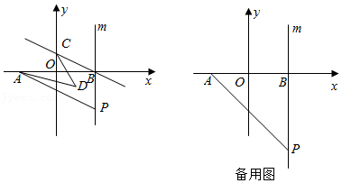
51．（2021春•官渡区期中）如图，以直角三角形AOC的直角顶点O为原点，以OC、OA所在直线为x轴和y轴建立平面直角坐标系，点A（0，a），C（b，0）满足$\sqrt{a−2b}+$|b﹣2|＝0．
（1）则C点的坐标为 ；A点的坐标为 ．
（2）已知坐标轴上有两动点P、Q同时出发，P点从C点出发沿x轴负方向以1个单位长度每秒的速度匀速移动，Q点从O点出发以2个单位长度每秒的速度沿y轴正方向移动，点Q到达A点整个运动随之结束．AC的中点D的坐标是（1，2），设运动时间为t（t＞0）秒．问：是否存在这样的t，使S_{△ODP}＝S_{△ODQ}？若存在，请求出t的值；若不存在，请说明理由
（3）点F是线段AC上一点，满足∠FOC＝∠FCO，点G是第二象限中一点，连OG，使得∠AOG＝∠AOF．点E是线段OA上一动点，连CE交OF于点H，当点E在线段OA上运动的过程中，$\frac{∠OHC+∠ACE}{∠OEC}$的值是否会发生变化？若不变，请求出它的值；若变化，请说明理由．
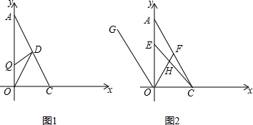
期中复习手册之解答题18个必考点
【参考答案与试题解析】

第5章 相交线与平行线

【必考点1 相交线中的角度计算】
1．（2021秋•钦北区期中）如图，直线AB、CD相交于点O，OE平分∠BOD，OF平分∠COE，∠AOD＝2∠BOD．
（1）求∠DOE的度数；
（2）求∠BOF的度数．
【分析】（1）根据邻补角的和等于180°求出∠BOD的度数，然后根据角平分线的定义解答；
（2）先求出∠COE的度数，再根据角平分线的定义求出∠EOF，然后根据角的和差关系即可得解．
【解答】解：（1）∵∠AOD＝2∠BOD，∠AOD+∠BOD＝180°，
∴∠BOD$=\frac{1}{3}×$180°＝60°，
∵OE平分∠BOD，
∴∠DOE＝∠BOE$=\frac{1}{2}$∠BOD$=\frac{1}{2}×$60°＝30°；
（2）∠COE＝∠COD﹣∠DOE＝180°﹣30°＝150°，
∵OF平分∠COE，
∴∠EOF$=\frac{1}{2}$∠COE$=\frac{1}{2}×$150°＝75°，
∴∠BOF＝∠EOF+∠BOE＝75°﹣30°＝45°．
2．（2020秋•仁寿县期中）如图，直线AB与CD相交于点O，OM⊥AB于O．
（1）如图1，若OC平分∠AOM，求钝角∠AOD的度数；
（2）如图2，若∠BOC＝4∠NOB，且OM平分∠NOC，求∠MON的度数．

【分析】（1）由垂直的定义可得∠AOM＝90°，利用角平分线的定义可求∠AOC的度数，结合平角的定义可求解∠AOD的度数；
（2）由垂直的定义可得∠AOM＝∠BOM＝90°，结合角平分线的定义可得∠COM＝∠NOM，即可得∠AOC＝∠BON＝∠BOD，根据平角的定义及∠BOC＝4∠NOB可求解∠NOB的度数，进而可求解．
【解答】解：（1）∵OM⊥AB，
∴∠AOM＝90°，
∵OC平分∠AOM，
∴∠AOC＝45°，
∴∠AOD＝180°﹣∠AOC＝180°﹣45°＝135°；
（2）∵OM⊥AB，
∴∠AOM＝∠BOM＝90°，
∵OM平分∠NOC，
∴∠COM＝∠NOM，
∴∠AOC＝∠BON＝∠BOD，
∵∠BOC+∠AOC＝180°，∠BOC＝4∠NOB，
∴∠NOB＝36°，
∴∠MON＝90°﹣∠NOB＝90°﹣36°＝54°．
3．（2021春•武昌区期中）如图，直线MD、CN相交于点O，OA是∠MOC内的一条射线，OB是∠NOD内的一条射线，∠MON＝70°．
（1）若∠BOD$=\frac{1}{2}$∠COD，求∠BON的度数；
（2）若∠AOD＝2∠BOD，∠BOC＝3∠AOC，求∠BON的度数．
【分析】（1）根据对顶角的定义可得∠COD的度数，再根据∠BOD$=\frac{1}{2}$∠COD可得∠BOD的度数，然后根据邻补角互补可得答案；
（2）设∠AOC＝x°，则∠BOC＝3x°，利用角的和差运算即可解得x，进而可得∠BON的度数．
【解答】解：（1）∵∠MON＝70°，
∴∠COD＝∠MON＝70°，
∴∠BOD$=\frac{1}{2}$∠COD$=\frac{1}{2}×70°=35°$，
∴∠BON＝180°﹣∠MON﹣∠BOD＝180°﹣70°﹣35°＝75°；
（2）设∠AOC＝x°，则∠BOC＝3x°，
∵∠COD＝∠MON＝70°，
∴∠BOD＝∠BOC﹣∠COD＝3x°﹣70°，
∴∠AOD＝∠AOC+∠COD＝x°+70°，
∵∠AOD＝2∠BOD，
∴x+70＝2（3x﹣70），
解得x＝42，
∴∠BOD＝3x°﹣70°＝3×42°﹣70°＝56°，
∴∠BON＝180°﹣∠MON﹣∠DOB＝180°﹣70°﹣56°＝54°．
4．（2021秋•香坊区校级期中）已知：直线AB与直线CD交于点O，过点O作OE⊥AB．
（1）如图1，∠COE$=\frac{1}{4}$∠AOD，求∠AOC的度数．
（2）如图2，在（1）的条件下，过点O作OF⊥CD，经过点O画直线MN，满足射线OM平分∠BOD，在不添加任何辅助线的情况下，请直接写出与2∠EOF度数相等的角．
【分析】（1）根据OE⊥AB，得到∠BOE＝∠AOE＝90°，设∠COE＝α，根据∠AOD＝∠BOC列方程可得结论；
（2）根据（1）中∠AOD的度数，分别计算图中各个角的度数，得到∠EOF的度数，再从各个角中找出与问题相符合的所有角．
【解答】解：（1）设∠COE＝α，
∵，∠COE$=\frac{1}{4}$∠AOD，
∴∠AOD＝4α，
∵OE⊥AB，
∴∠BOE＝∠AOE＝90°，
∵∠BOC＝∠AOD，
∴4α＝90°+α，
∴α＝30°，
∴∠AOC＝90°﹣∠COE＝90°﹣30°＝60°；
（2）由（1）∠BOD＝∠AOC＝60°，
∵OM平分∠BOD，
∴∠BOM＝∠DOM＝∠AON＝∠CON＝30°，
∵OF⊥CD，
∴∠DOF＝∠COF＝90°，
∴∠BOF＝90°﹣60°＝30°，∠EOF＝60°，
∴2∠EOF＝120°＝∠BOC＝∠AOD＝∠NOF＝∠EOM，
∴与2∠EOF度数相等的角有∠BOC，∠AOD，∠NOF，∠EOM．

【必考点2 证明两条直线平行】
5．（2021秋•市北区期中）如图，已知∠1+∠2＝180°，∠3＝∠B，求证：DE∥BC．
【分析】由条件可先证明EH∥AB，再利用平行线的性质可得到∠3＝∠ADE＝∠B，可证明DE∥BC．
【解答】证明：∵∠1+∠2＝180°（已知）
∵∠1＝∠4（对顶角相等）
∴∠2+∠4＝180°（等量代换）
∴AB∥EF（同旁内角互补，两直线平行）
∴∠3＝∠ADE（两直线平行，内错角相等）
又∵∠3＝∠B（已知）
∴∠B＝∠ADE（等量代换）
∴DE∥BC（同位角相等，两直线平行）
6．（2021春•槐荫区期中）点B，E分别在AC，DF上，BD，CE分别交AF于点G，H，∠AGB＝∠EHF，∠C＝∠D．求证：AC∥DF．
【分析】由已知条件判断得到∠DGF＝∠EHF，故EC∥BD，利用平行线的性质与已知条件得到∠D＝∠ABD进而求证．
【解答】证明：∵∠AGB＝∠EHF，∠AGB＝∠DGF，
∴∠DGF＝∠EHF，
∴EC∥BD，
∴∠C＝∠ABD，
∵∠C＝∠D，
∴∠D＝∠ABD，
∴AC∥DF．
7．（2021春•饶平县校级期中）已知，如图，EF⊥AC于F，DB⊥AC于M，∠1＝∠2，∠3＝∠C，求证：AB∥MN．
【分析】由于EF⊥AC，DB⊥AC得到EF∥DM，根据平行线的性质得∠2＝∠CDM，而∠1＝∠2，则∠1＝∠CDM，根据平行线的判定得到MN∥CD，所以∠C＝∠AMN，又∠3＝∠C，于是∠3＝∠AMN，然后根据平行线的判定即可得到AB∥MN．
【解答】证明：∵EF⊥AC，DB⊥AC，
∴EF∥DM，
∴∠2＝∠CDM，
∵∠1＝∠2，
∴∠1＝∠CDM，
∴MN∥CD，
∴∠C＝∠AMN，
∵∠3＝∠C，
∴∠3＝∠AMN，
∴AB∥MN．
8．（2021春•东莞市期中）如图，在△ABC中，CD⊥AB，垂足为D，点E在BC上，EF⊥AB，垂足为F．
（1）CD与EF平行吗？为什么？
（2）如果∠1＝∠2，DG∥BC吗？为什么？
【分析】（1）根据垂直定义得出∠CDF＝∠EFB＝90°，根据平行线判定推出即可；
（2）根据平行线的性质得出∠2＝∠BCD，推出∠1＝∠BCD，根据平行线的判定推出即可．
【解答】解：（1）CD∥EF，
理由是：∵CD⊥AB，EF⊥AB，
∴∠CDF＝∠EFB＝90°，
∴CD∥EF．
（2）DG∥BC，
理由是：∵CD∥EF，
∴∠2＝∠BCD，
∵∠1＝∠2，
∴∠1＝∠BCD，
∴DG∥BC．

【必考点3 将证明过程补充完整】
9．（2021春•芜湖期中）请将下列证明过程补充完整：
已知：如图，点P在CD上，已知∠BAP+∠APD＝180°，∠1＝∠2．求证：∠E＝∠F．
证明：∵∠BAP+∠APD＝180°（已知），
∴ ∥ （ ），
∴∠BAP＝ （ ），
又∵∠1＝∠2（已知），
∴∠BAP﹣ ＝ ﹣∠2，
即∠3＝ （等式的性质），
∴AE∥PF（ ），
∴∠E＝∠F（ ）．
【分析】根据平行线的性质和判定即可解决问题．
【解答】解：∵∠BAP+∠APD＝180°（已知），
∴AB∥CD（同旁内角互补，两直线平行），
∴∠BAP＝∠APC（两直线平行，内错角相等），
又∵∠1＝∠2（已知），
∠3＝∠BAP﹣∠1，
∠4＝∠APC﹣∠2，
∴∠3＝∠4（等式的性质），
∴AE∥PF（内错角相等，两直线平行），
∴∠E＝∠F（两直线平行，内错角相等）．
故答案为：AB；CD；同旁内角互补，两直线平行；∠APC；两直线平行，内错角相等；∠1；∠APC；∠4；内错角相等，两直线平行；两直线平行，内错角相等．
10．（2021春•盱眙县期中）请将下列证明过程补充完整：
已知：如图，AD是△ABC的角平分线，点E在BC上，点G在CA的延长线上，EG交AB点F，且∠BEF+∠ADC＝180°．求证：∠AFG＝∠G．
证明：∵∠BEF+∠ADC＝180°（已知），
又∵ （平角的定义），
∴∠GED＝∠ADC（ ）．
∴AD∥GE（ ），
∴∠AFG＝∠BAD（ ）
且∠G＝∠CAD（ ），
∵AD是AABC的角平分线（已知），
∴∠BAD＝∠CAD（角平分线的定义），
∴∠AFG＝∠G（ ）
【分析】直接根据平行线的判定与性质，角平分线的定义可得答案．
【解答】证明：∵∠BEF+∠ADC＝180°（已知），
又∵∠BEF+∠GED＝180°（平角的定义），
∴∠GED＝∠ADC（同角的补角相等）．
∴AD∥GE（同位角相等两直线平行），
∴∠AFG＝∠BAD（两直线平行内错角相等）
且∠G＝∠CAD（两直线平行同位角相等），
∵AD是AABC的角平分线（已知），
∴∠BAD＝∠CAD（角平分线的定义），
∴∠AFG＝∠G（ 等量代换）
∠BEF+∠GED＝180°，同角的补角相等，同位角相等两直线平行，两直线平行内错角相等，两直线平行同位角相等，等量代换．
11．（2021秋•汝阳县期中）如图，已知∠1＝∠2，∠3＝∠4，∠5＝∠A，试说明：BE∥CF．
完善下面的解答过程，并填写理由或数学式：解：
∵∠3＝∠4（已知）
∴AE∥ （ ）
∴∠EDC＝∠5（ ）
∵∠5＝∠A（已知）
∴∠EDC＝ （ ）
∴DC∥AB（ ）
∴∠5+∠ABC＝180°（ ）
即∠5+∠2+∠3＝180°
∵∠1＝∠2（已知）
∴∠5+∠1+∠3＝180°（ ）
即∠BCF+∠3＝180°
∴BE∥CF（ ）．
【分析】可先证明BC∥AF，可得到∠A+∠ABC＝180°，结合条件可得∠2+∠3+∠5＝180°，可得到∠1+∠3+∠5＝180°，可证明BE∥CF．
【解答】解：
∵∠3＝∠4（已知）
∴AE∥BC（ 内错角相等，两直线平行）
∴∠EDC＝∠5（ 两直线平行，内错角相等）
∵∠5＝∠A（已知）
∴∠EDC＝∠A （等量代换）
∴DC∥AB（ 同位角相等，两直线平行）
∴∠5+∠ABC＝180°（两直线平行，同旁内角互补）
即∠5+∠2+∠3＝180°
∵∠1＝∠2（已知）
∴∠5+∠1+∠3＝180°（等量代换）
即∠BCF+∠3＝180°
∴BE∥CF（同旁内角互补，两直线平行）；
故答案为：BC；内错角相等，两直线平行；两直线平行，内错角相等；∠A；等量代换；同位角相等，两直线平行；两直线平行，同旁内角互补；等量代换；同旁内角互补，两直线平行．

【必考点4 平行线的性质与判定中档题】
12．（2021春•蓝田县期中）如图，点E、D、C、F在一条直线上，AF与BE交于点O，∠ADE+∠BCF＝180°，BE平分∠ABC，∠ABC＝2∠E．
（1）AD与BC平行吗？请说明理由；
（2）AB与EF的位置关系如何？为什么？
（3）若AF平分∠BAD，试说明：∠E+∠F＝90°．
【分析】（1）根据平角的性质和已知条件，∠ADE+∠BCF＝180°，∠ADE+∠ADF＝180°即可得∠ADF＝∠BCF，即可得出答案；
（2）由已知条件∠ABC＝2∠ABE，∠ABC＝2∠E，可得∠ABE＝∠E，再由平行线的判定即可得出答案；
（3）根据平行线的性质可得∠DAB+∠ABC＝180°，再根据角平分线的性质∠ABE$=\frac{1}{2}$∠ABC，∠BAF$=\frac{1}{2}$∠BAD，可得AB∥EF，等量代换即可得出答案．
【解答】解：（1）AD∥BC，理由如下：
因为∠ADE+∠BCF＝180°，∠ADE+∠ADF＝180°．
所以∠ADF＝∠BCF．
所以AD∥BC．
（2）AB∥EF，理由如下：
因为BE平分∠ABC，
所以∠ABC＝2∠ABE．
因为∠ABC＝2∠E，
所以∠ABE＝∠E．
所以AB∥EF．
（3）因为AD∥BC，
所以∠DAB+∠ABC＝180°．
因为BE平分∠ABC，AF平分∠BAD，
所以∠ABE$=\frac{1}{2}$∠ABC，∠BAF$=\frac{1}{2}$∠BAD，
所以∠ABE+∠BAF＝90°．
因为AB∥EF，
所以∠E＝∠ABE，∠F＝∠BAF，
所以∠E+∠F＝90°．
13．（2021秋•九龙县期中）如图，已知点A在EF上，点P，Q在BC上，∠E＝∠EMA，∠BQM＝∠BMQ．
（1）求证：EF∥BC；
（2）若FP⊥AC，∠2+∠C＝90°，求证：∠1＝∠B；
（3）若∠3+∠4＝180°，∠BAF＝3∠F﹣20°，求∠B的度数．
【分析】（1）根据，∠E＝∠EMA，∠BQM＝∠BMQ，结合对顶角相等可得∠E＝∠BQM，利用内错角相等两直线平行可证明结论；
（2）根据垂直的定义可得∠PGC＝90°，由两直线平行同旁内角互补可得∠EAC+∠C＝180°，结合∠2+∠C＝90°，可求得∠BAC＝90°，利用同位角相等两直线平行可得AB∥FP，进而可证明结论；
（3）根据同旁内角互补可判定AB∥FP，结合∠BAF＝3∠F﹣20°可求解∠F的度数，根据平行线的性质可得∠B＝∠F，即可求解．
【解答】（1）证明：∵∠E＝∠EMA，∠BQM＝∠BMQ，∠EMA＝∠BMQ，
∴∠E＝∠BQM，
∴EF∥BC；
（2）证明：∵FP⊥AC，
∴∠PGC＝90°，
∵EF∥BC，
∴∠EAC+∠C＝180°，
∵∠2+∠C＝90°，
∴∠BAC＝∠PGC＝90°，
∴AB∥FP，
∴∠1＝∠B；
（3）解：∵∠3+∠4＝180°，∠4＝∠MNF，
∴∠3+∠MNF＝180°，
∴AB∥FP，
∴∠F+∠BAF＝180°，
∵∠BAF＝3∠F﹣20°，
∴∠F+3∠F﹣20°＝180°，
解得∠F＝50°，
∵AB∥FP，EF∥BC，
∴∠B＝∠1，∠1＝∠F，
∴∠B＝∠F＝50°．
14．（2021春•东西湖区期中）直线AB∥CD∥EF，点G、H在直线EF上，AG交CD于点K，连结KH、BA．
（1）如图1，求证：∠B+∠KHB+∠HKD＝180°；
（2）如图2，若点H在G点的上方，且∠GAB＝4∠KHB＝72°，补充图形并求∠AKH﹣∠ABH的度数．
【分析】（1）由CD∥EF，得∠HKD＝∠KHE，由AB∥EF得∠B+∠KHB+∠KHE＝180°，即可得∠B+∠KHB+∠HKD＝180°；
（2）按已知补充图形即可，根据AB∥CD∥EF，可得∠GAB＝∠AKC，∠CKH＝∠KHG，即知∠AKH＝72°+∠KHG，由AB∥EF，可得∠ABH＝18°+∠KHG，故∠AKH﹣∠ABH＝54°．
【解答】（1）证明：∵CD∥EF，
∴∠HKD＝∠KHE，
∵AB∥EF，
∴∠B+∠BHE＝180°，即∠B+∠KHB+∠KHE＝180°，
∴∠B+∠KHB+∠HKD＝180°；
（2）解：补充图形如下：
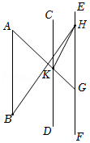
∵AB∥CD∥EF，
∴∠GAB＝∠AKC，∠CKH＝∠KHG，
∴∠AKH＝∠AKC+∠CKH＝∠GAB+∠KHG
∵∠GAB＝72°，
∴∠AKH＝72°+∠KHG，
∵AB∥EF，
∴∠ABH＝∠BHF＝∠KHB+∠KHG，
∵4∠KHB＝72°，
∴∠KHB＝18°，
∴∠ABH＝18°+∠KHG，
∴∠AKH﹣∠ABH＝（72°+∠KHG）﹣（18°+∠KHG）＝54°，
答：∠AKH﹣∠ABH的度数是54°．

【必考点5 平行线的性质与判定压轴题】
15．（2021春•宝安区期中）已知AB∥CD，点M在直线AB上，点N、Q在直线CD上，点P在直线AB、CD之间，∠AMP＝∠PQN，PQ平分∠MPN．
（1）如图①，若∠MPN＝88°，则∠AMP＝ ；
（2）如图②，过点Q作QE∥PN交PM的延长线于点E，过点E作EF平分∠PEQ且交PQ于点F．求证：EF⊥PQ；
（3）如图③，在（2）的条件下，连接EN，若NE平分∠PNQ，∠AMP＝24°，则∠NEF＝ ．
【分析】（1）如图①，过点P作PR∥AB，根据平行线的性质及角平分线的定义求解即可；
（2）根据已知条件可得2∠EPQ+2∠PEF＝180°，进而可得得解；
（3）结合（2）和已知条件可得∠QNE＝∠QEN，根据三角形内角和定理可得∠QNE$=\frac{1}{2}$（180°﹣∠NQE）$=\frac{1}{2}$（180°﹣3α），可得∠NEF＝180°﹣∠QEF﹣∠NQE﹣∠QNE，进而可得结论．
【解答】（1）解：如图①，过点P作PR∥AB，
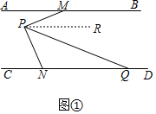
∵AB∥CD，PR∥AB，
∴PR∥AB∥CD，
∴∠AMP＝∠RPM，∠RPQ＝∠PQN，
∴∠RPM＝∠RPQ，
∵PQ平分∠MPN，∠MPN＝88°，
∴∠MPQ$=\frac{1}{2}$∠MPN＝44°，
∴∠RPM＝∠RPQ$=\frac{1}{2}$∠MPQ＝22°，
∴∠AMP＝22°，
故答案为：22°；
（2）证明；设∠AMP＝∠PQN＝α，
由（1）得∠MPQ＝∠NPQ＝2α，
∵QE∥PN，
∴∠EQP＝∠NPQ＝2α，
∴∠EPQ＝∠EQP＝2α，
∵EF平分∠PEQ，
∴∠PEQ＝2∠PEF＝2∠QEF，
∵∠EPQ+∠EQP+∠PEQ＝180°，
∴2∠EPQ+2∠PEF＝180°，
∴∠EPQ+∠PEF＝90°，
∴∠PFE＝180°﹣90°＝90°，
∴EF⊥PQ；
（3）解：如图③，设∠AMP＝∠PQN＝α，
由（2）可知：∠EQP＝2α，∠EFQ＝90°，
∴∠QEF＝90°﹣2α，
∵∠PQN＝α，
∴∠NQE＝∠PQN+∠EQP＝3α，
∵NE平分∠PNQ，
∴∠PNE＝∠QNE，
∵QE∥PN，
∴∠QEN＝∠PNE，
∴∠QNE＝∠QEN，
∵∠NQE＝3α，
∴∠QNE$=\frac{1}{2}$（180°﹣∠NQE）$=\frac{1}{2}$（180°﹣3α），
∴∠NEF＝180°﹣∠QEF﹣∠NQE﹣∠QNE
＝180°﹣（90°﹣2α）﹣3α$−\frac{1}{2}$（180°﹣3α）
＝180°﹣90°+2α﹣3α﹣90°$+\frac{3}{2}$α
$=\frac{1}{2}$α
$=\frac{1}{2}$∠AMP，
∵∠AMP＝24°，
∴∠QNE＝12°，
故答案为：12°．
16．（2022•武昌区期中）如图1，MN∥PQ，点C、B分别在直线MN、PQ上，点A在直线MN、PQ之间．
（1）求证：∠CAB＝∠MCA+∠PBA；
（2）如图2，CD∥AB，点E在PQ上，∠ECN＝∠CAB，求证：∠MCA＝∠DCE；
（3）如图3，BF平分∠ABP，CG平分∠ACN，AF∥CG．若∠CAB＝60°，求∠AFB的度数．
【分析】（1）过点A作AD∥MN，根据两直线平行，内错角相等得到∠MCA＝∠DAC，∠PBA＝∠DAB，根据角的和差等量代换即可得解；
（2）由两直线平行，同旁内角互补得到∴、∠CAB+∠ACD＝180°，由邻补角定义得到∠ECM+∠ECN＝180°，再等量代换即可得解；
（3）由平行线的性质得到，∠FAB＝120°﹣∠GCA，再由角平分线的定义及平行线的性质得到∠GCA﹣∠ABF＝60°，最后根据三角形的内角和是180°即可求解．
【解答】（1）证明：如图1，过点A作AD∥MN，
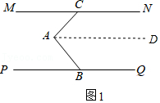
∵MN∥PQ，AD∥MN，
∴AD∥MN∥PQ，
∴∠MCA＝∠DAC，∠PBA＝∠DAB，
∴∠CAB＝∠DAC+∠DAB＝∠MCA+∠PBA，
即：∠CAB＝∠MCA+∠PBA；
（2）如图2，∵CD∥AB，
∴∠CAB+∠ACD＝180°，
∵∠ECM+∠ECN＝180°，
∵∠ECN＝∠CAB
∴∠ECM＝∠ACD，
即∠MCA+∠ACE＝∠DCE+∠ACE，
∴∠MCA＝∠DCE；
（3）∵AF∥CG，
∴∠GCA+∠FAC＝180°，
∵∠CAB＝60°
即∠GCA+∠CAB+∠FAB＝180°，
∴∠FAB＝180°﹣60°﹣∠GCA＝120°﹣∠GCA，
由（1）可知，∠CAB＝∠MCA+∠ABP，
∵BF平分∠ABP，CG平分∠ACN，
∴∠ACN＝2∠GCA，∠ABP＝2∠ABF，
又∵∠MCA＝180°﹣∠ACN，
∴∠CAB＝180°﹣2∠GCA+2∠ABF＝60°，
∴∠GCA﹣∠ABF＝60°，
∵∠AFB+∠ABF+∠FAB＝180°，
∴∠AFB＝180°﹣∠FAB﹣∠FBA
＝180°﹣（120°﹣∠GCA）﹣∠ABF
＝180°﹣120°+∠GCA﹣∠ABF
＝120°．
17．（2021秋•鼓楼区校级期中）如图1，已知BE平分∠ABD，DE平分∠BDC，且∠EBD+∠EDB＝90°．
（1）求证：AB∥CD；
（2）如图2．射线BF、DF交于点F，且∠BFD＝30°，当∠ABE＝3∠ABF时，试探决∠CDF与∠CDE的比值，并说明理由；
（3）若点H是直线CD上一动点（不与点D重合），BI平分∠HBD．请直接写出∠EBI与∠BHD的数量关系．
【分析】（1）根据角平分线的定义可得∠ABD＝2∠EBD，∠BDC＝2∠BDE，然后求出∠ABD+∠BDC＝180°，再根据同旁内角互补，两直线平行证明；
（2）作EP∥AB，FQ∥AB，根据平行线的判定和性质解答即可；
（3）根据角平分线的定义可得∠ABD＝2∠EBD，∠HBD＝2∠IBD，然后分点H在点D的左边和右边两种情况，表示出∠ABH和∠EBI，从而得解．
【解答】证明：（1）∵BE平分∠ABD，DE平分∠BDC，
∴∠ABD＝2∠EBD，∠CDB＝2∠EDB，
又∵∠EBD+∠EDB＝90°，
∴∠ABD+∠CBD＝2×90°＝180°，
∴AB∥CD；
（2）$\frac{∠CDF}{∠CDE}=\frac{1}{3}$，理由如下：
作EP∥AB，FQ∥AB，如图2，
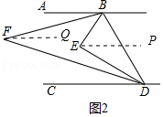
又∵AB∥CD，
∴AB∥CD∥EP，AB∥CD∥FQ，
∴∠ABE＝∠BEP，∠DEP＝∠CDE，
∴∠BED＝∠BEP+∠DEP＝∠ABE+∠CDE＝90°，
同理，∠BFD＝∠ABF+∠CDF，
∵∠ABE＝3∠ABF，∠BFD＝30°，
∴∠BFD$=\frac{1}{3}$∠ABE+∠CDF＝30°$=\frac{1}{3}$∠BED，
∴$\frac{∠CDF}{∠CDE}=\frac{1}{3}$；
（3）∵BE平分∠ABD，
∴∠ABD＝2∠EBD，
∵BI平分∠HBD，
∴∠HBD＝2∠IBD，
如图1，点H在点D的左边时，∠ABH＝∠ABD﹣∠HBD，∠EBI＝∠EBD﹣∠IBD，
∴∠ABH＝2∠EBI，
∵AB∥CD，
∴∠BHD＝∠ABH，
∴∠BHD＝2∠EBI，
如图2，点H在点D的右边时，∠ABH＝∠ABD+∠HBD，
∠EBI＝∠EBD+∠IBD，
∴∠ABH＝2∠EBI，
∵AB∥CD，
∴∠BHD＝180°﹣∠ABH，
∴∠BHD＝180°﹣2∠EBI，
综上所述，∠BHD＝2∠EBI或∠BHD＝180°﹣2∠EBI．
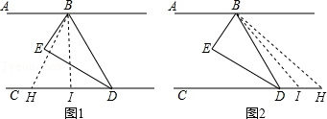
18．（2021春•连江县期中）已知：直线EF分别与直线AB，CD相交于点G，H，并且∠AGE+∠DHE＝180°．

（1）如图Ⅰ，求证：AB∥CD；
（2）若点M在直线AB，CD之间，连接GM，HM，∠AGM＝α，∠CHM＝β，
①如图Ⅱ，求∠GMH的度数（可用含α，β的式子表示）；
②如图Ⅲ，GF平分∠BGM，在MH的延长线上取点N，连接GN，若∠N＝∠AGM，∠GMH＝∠N$+\frac{1}{2}$∠FGN，求∠GHM的度数．
【分析】（1）根据已知条件和对顶角相等即可证明；
（2）①过点M作MR∥AB，可得AB∥CD∥MR．进而可以求解；
②令∠AGM＝2α，∠CHM＝β，则∠N＝2α，∠M＝2α+β，过点H作HT∥GN，可得∠MHT＝∠N＝2α，∠GHT＝∠FGN＝2β，进而可得结论．
【解答】（1）证明：如图Ⅰ，∵∠AGE+∠DHE＝180°，∠AGE＝∠BGF，
以上内容仅为本文档的试下载部分，为可阅读页数的一半内容。如要下载或阅读全文，请访问：https://d.book118.com/596220055104010041

